PETEK, 15. 5. 2020
Podaljšano bivanje, 3., 4. r., 5.r.
Pozdravljeni učenci!
Vikend je pred nami. Vreme kot nalašč za kak pohod v hribe.
Ker sem tudi planinska mentorica na naši šoli in imam veliko učencev vključenih med mlade planince, sem vam tokrat poiskala kar planinski izziv:

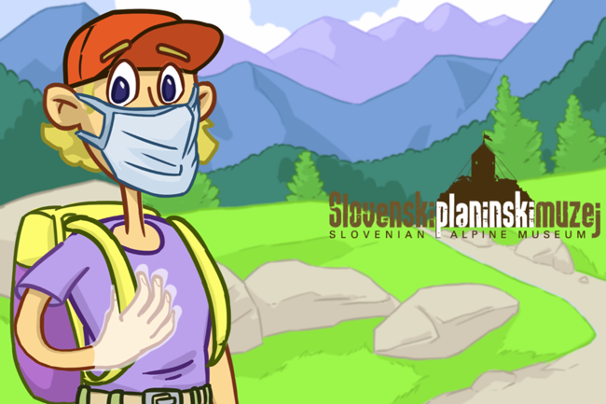

Planinko vabi!
Kako osamljen je Planinko te dni. Pogreša otroški smeh in tekanje po muzeju, ko se trudite odkriti in rešiti vse naloge, ki jih je skril na naši razstavi. Zato se je odločil, da se bo s tabo igral na spletu. Vsak petek ti bo “odklenil” eno od nalog z našega muzejskega Vzpona na goro, ti pa se potrudi, da boš dobil žig v svojo spletno muzejsko-planinsko knjižico. Čaka te pet nalog, boš zbral vse žige?
https://www.planinskimuzej.si/planinko-vabi/
Sprejmete izziv!?
In še ena planinska naloga: 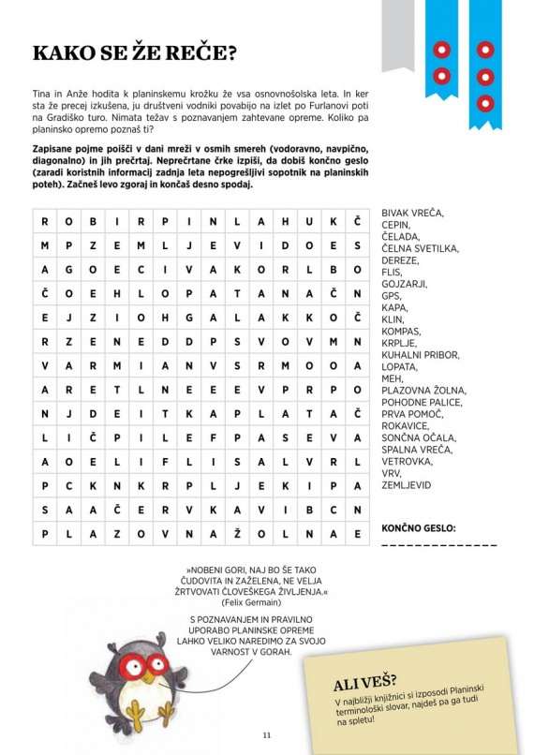

Želim vam veliko zabave pri reševanju nalog! 3.r. se vidimo v ponedeljek! Učiteljica Suzana

